Husitství 2
spory mezi umírněnými husity (Pražané) a radikály (polní vojska) se prohlubovaly, proti sobě se staví i obyvatelé Tábora – hejtmani (= velitelé) a radikální kněží – Žižka odchází na východ Čech a buduje nové vojsko – porazil pražské umírněné husity i husitskou šlechtu, táhl na Prahu, ale nedobýval ji – dal přednost smíru
1424 – Žižka umírá u Přibyslavi – jeho přívrženci si začali říkat sirotci – do čela zvolen kněz Prokop Holý – schopný vojevůdce a kazatel
husité se vydávali na loupeživé výpravy do zahraničí – spanilé jízdy (= rejsy)
1431 – další křižácká výprava – křižáci obléhali Domažlice – když slyšeli přicházející husity a jejich písně tak utekli
husitům bylo nabídnuto jednání na církevním koncilu (sněmu) v Basileji – poselstvo vedl Prokop Holý a vzbuzovalo respekt – čtyři artikuly pražské ale pro katolíky nepřijatelné – poselstvo se vrací zpět a jednání probíhala dál – výsledkem byl kompromis – tzv. basilejská kompaktáta – povolovaly přijímání pod obojí
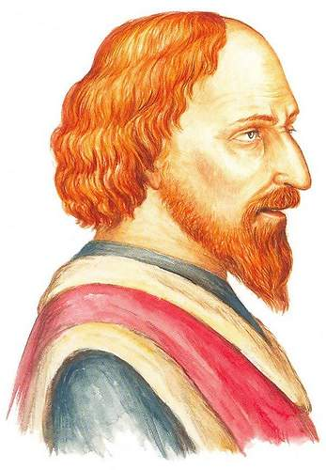
zoufalá situace českého království vedla k rozhodující bitvě u Lipan roku 1434 – proti sobě stála husitská polní vojska a spojené vojsko katolíků a umírněných husitů = panská jednota
polní vojska poražena, Prokop Holý padl
Zikmund Lucemburský se stal českým králem v roce 1436, vládl jeden rok, musel přistoupit na požadavky
- přijímání pod obojí
- zabrání majetku katolické církve
ale nikdy je nechtěl dodržet (slib kacířům nemá platnost), zemřel na cestě z Čech ve Znojmě
